**Team Description Paper**

**(Cover Page)**

|  |  |
| --- | --- |
| Название номинации: | RoboCup junior rescue maze |
| Возрастная группа | Junior |
| Название команды | BAUM-TECH |
| Сайт | ----- |
| Имена участников | Коннов Константин  Пешнин Артем  Павлов Дмитрий |
| Имя наставника | Шереужев Мадин |
| Учебное заведение | МГТУ им. Н.Э. Баумана |
| Страна | Россия |
| Контактное лицо | Коннов Константин, Коваленко Лариса |
| Контактный email | [Kostyan40k@mail.ru](mailto:Kostyan40k@mail.ru), pptopol@yandex.ru |
| Дата | 29.03.2020 |

**Team Description Paper**

RoboCup junior rescue maze

Konstantin Konnov, Artem Peshnin, Pavlov Dmitriy

BAUM-TECH, BMSTU, Russia,

Введение

История команды

Мы команда робототехников из Москвы, мы начали участвовать в RoboCup junior rescue Maze в 2019 году. Мы начали с квалификационного отбора в Москве, и заняв там первое место участвовали в Всероссийском RoboCup в Томске, где получили победу в номинации Лучшее техническое решение. Затем мы были в Германии на Robocup Euro 2019, где не смогли одержать победу. Последним в 2019 году был RoboCup Asia-pacific, где мы победили в номинации лучшее техническое решение.

Командное фото

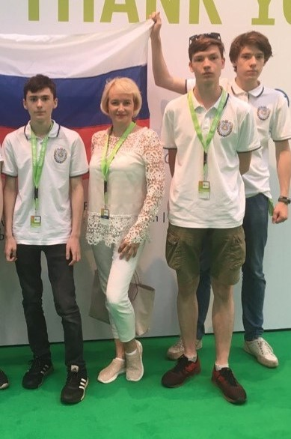

Видео

Из-за пандемии коронавируса, мы не успели заснять видео прохода лабиринта с жертвами, поэтому предоставляем видео распознавания жертв и проезда лабиринта по отдельности

Обнаружение жертв: <https://youtu.be/MaxKoMhLJ98>

Объезд лабиринта: <https://www.youtube.com/watch?v=48IiebxwUEE>

Предыдущий опыт

Первое место на RoboCup junior rescue maze (2019)

Лучшее техническое решение RoboCup Russia Open Tomsk 2019

Участие at Robocup Euro 2019

Лучшее техническое решение RoboCup Asia-pacific 2019

Стратегия

1. Наш робот имеет закрытый корпус, он защищает свою электронику от внешней среды и предотвращает его от повреждений. Он имеет гусеницы для улучшения проходимости. На задней панели есть вентилятор, который защищает электронику от перегрева. Его корпус разработан нашей командой и напечатан в 3d-формате. Внутри робота есть 2 платы: Odroid c2 и OpenCR. OpenCR управляет 2-мя dynamixel mx 64 (сервоприводы, которые перемещают нашего робота), вычисляет одометрию и обрабатывает данные с датчика температуры и линии. Odroid используется для картографирования, планирования движения и обработки изображений с 2 веб-камер. Обнаружение препятствий осуществляется с помощью лидара, который установлен на верхней части нашего робота.
2. Робот движется вперед до тупика, отмечает все посещенные развилки на своей карте, затем возвращается к последней немаркированной развилке и поворачивается вправо или влево, чтобы исследовать новый путь. Когда все развилки помечены как посещенные, он перемещается в начальную точку.
3. Схема работы компьютерного зрения



1. Схема прохождения лабиринта

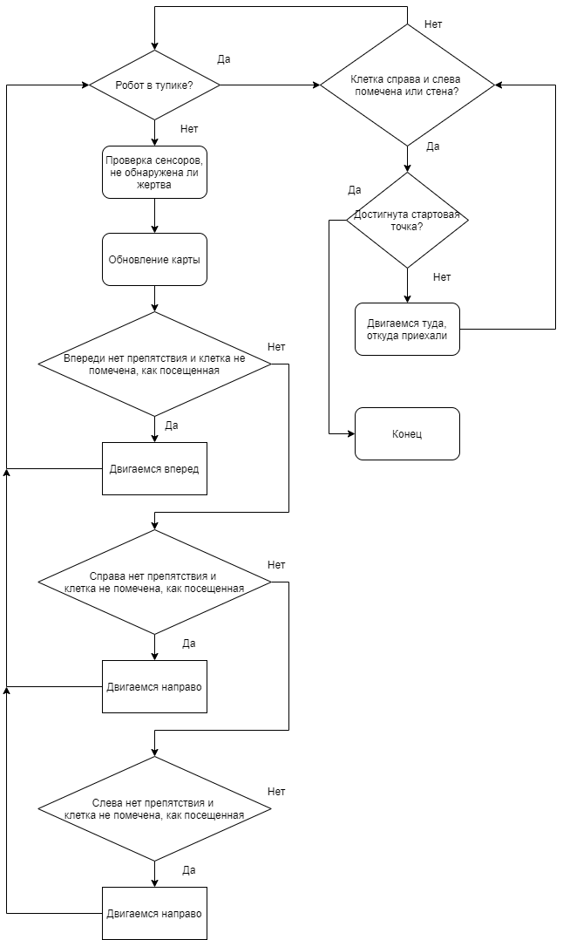

Предыдущие достижения

На данный момент мы участвовали только в RoboCup junior rescue Maze

Наши достижения:

* Первое место в квалификации (Москва) RoboCup junior rescue maze (2019)
* Лучшее техническое решение RoboCup Russia Open Tomsk 2019
* Участие в Robocup Euro 2019
* Лучшее техническое решение в RoboCup Asia-pacific 2019

Заключение

Мы очень многому научились за время работы над нашим роботом. Наша команда очень сильно улучила наши навыки программирования, 3-д моделирования, пайки и сборки.

В будущем мы собираемся участвовать в старших лигах RoboCup